Муниципальное бюджетное

дошкольное образовательное учреждение

города Мценска «Детский сад №7»

Конспект непрерывной непосредственной образовательной деятельности по познавательному развитию в подготовительной группе компенсирующей направленности

Тема «Знакомство с жизнью и творчеством И.С. Тургенева»

«Тургеневскими тропами»

Подготовила: воспитатель I категории

Савина С.А.

*Цель.* Обогатить и углубить знания о жизни и творчестве писателя И.С. Тургенева

*Задачи:*

Обучающие:

- расширить знания о родовом имение Тургенева, об увлечениях писателя

- формировать умение передавать содержание произведения по мнемосхемам

Развивающие:

- способствовать развитию познавательной функции речи, формированию мыслительных операций,

- расширять кругозор

Воспитательные:

- воспитывать творческую, активную личность с нравственной позицией

- прививать интерес к художественной литературе

*Оборудование и материалы:*

- выставка книги и рисунков детей

*-* портрет И.С. Тургенева, иллюстрации книг

- романс «Утро туманное», песня «Роза белорозовая»;

- набор фотографий с видом усадьбы Лутовиновых;

- мнемосхемы сказки, схема пересечения центральных аллей парка

- картинки с видами деревьев;

- сувенирные тарелки

*Предварительная работа:*

- экскурсия к памятнику И.С. Тургенева

- чтение рассказов, сказок писателя

- заучивание стихотворений И.С. Тургенева,

- рисунки на тему «Тургенев и родной край»,

- подбор наглядного материала,

- беседы о жизни и творчестве певца русской природы,

- прослушивание народных песен

- подготовка сувениров

|  |  |
| --- | --- |
| **Ход занятия** | **Методы и приемы на занятие** |
| * **Организационный этап**   Приветствие гостей. Эмоциональный настрой детей.  **Воспитатель.** - Посмотрите, сколько у нас гостей, давайте мы поздороваемся с ними.  Сегодня на улице пасмурно и сыро, а нашей группе светло и весело! А весело от наших светлых улыбок, ведь каждая улыбка – это маленькое солнышко, от которой становится тепло и хорошо. Поэтому я предлагаю вам чаще улыбаться друг другу и дарить окружающим хорошее настроение.  Садимся на стульчики.     * **Мотивационно- ориентировочный этап**   **Воспитатель.**  - Ребята, вся наша страна недавно отмечала 200 лет со дня рождения нашего земляка, писателя И.С. Тургенева. В усадьбу Тургенева приехало очень много гостей. Мне позвонил директор музея и попросил подготовить юных экскурсоводов. Вы согласитесь помочь? Вы знаете, чем занимаются экскурсоводы?  (предполагаемые ответы детей – «да, они проводят экскурсии»)  **Воспитатель. -** Мы открываем школу юного экскурсовода. И первая экскурсия называется «Тургеневскими тропами»  Познакомим присутствующих с жизнью, творчеством и увлечениями И.С. Тургенева   * **Практический этап**   (*аудиозапись «крик журавлей»)*  **Воспитатель.** - В один из осенних дней в дворянской семье родился будущий писатель. В каком городе родился И.С. Тургенев?  (предполагаемые ответы детей – «в городе Орел»)  **Воспитатель.** - Он родился 9 ноября 1818 – 200 лет тому назад. Кто желает записать дату рождения писателя цифрами на доске?  Какой по счету в году месяц ноябрь? (предполагаемые ответы детей – «одиннадцатый»)  (*ребенок записывает 9.11.1818)*  **Воспитатель.** – До трех лет он жил в Орле. Где писатель провел свои детские годы? (предполагаемые ответы детей – «в Спасском - Лутовиново»)  **Воспитатель.** – Почему родовое имение называется Лутовиново?  (предполагаемые ответы детей – «фамилия матери писателя Лутовинова и в честь ее предков названо поместье»)  **Воспитатель.** - Иван Тургенев жил в поместье до 9 лет. Для него были наняты учителя из Франции, Англии, Германии  Как вы думаете каким языкам обучали Ваню? (предполагаемые ответы детей – «французскому, английскому, немецкому»)  **Воспитатель.** – Расскажите о детстве писателя в Спасском.  (предполагаемые ответы детей – «Тургенев жил в двухэтажном доме, окруженный большим парком. Иван любил гулять в парке, где у него были любимые места. Вокруг было много прудов, где водилась разная рыба. Ваня часто ловил рыбу с другими мальчишками. Тургенев общался с охотниками, которые учили его стрелять из ружья и узнавать повадки птиц. Маленькому Ване нравились народные песни и танцы. Будущий писатель был очень любознательным, он много читал. Его любимым местом была библиотека. Его занимала игра в шахматы. Он часто играл с деревенскими детьми в народные игры»)  *(Рассматривание открыток усадьбы и дома Тургенева)*  **Воспитатель.** –Это фотографии дома Тургенева. Кто сможет описать любую из комнат? Как называется эта комната? (предполагаемые ответы детей – «Эта комната столовая. Комната большая, светлая, в ней 3 окна. В центре комнаты стоит большой, дубовый стол. Он накрыт белой скатертью. Вокруг стола 6 фигурных стульев. Над столом красивая люстра со свечами. В левом углу комнаты старинные английские часы. Возле стены круглый столик с самоваром. В правом углу комнаты мы видим печь, которой обогревалась комната в прошлом.»)  **Воспитатель. –** Спасибо, ребята, за рассказ.  Произведения И.С. Тургенева написаны о природе, о родине, о дружбе, о любви. Он писал рассказы, стихи, сказки, переводил произведения с разных языков. Прочитайте стихотворение И.С.Тургенева.  (*Чтение ребенком стих-я)*  Как грустный взгляд, люблю я осень. В туманный, тихий день хожу Я часто в лес, и там сижу — На небо белое гляжу, Да на верхушки темных сосен. **Воспитатель. -** Давайте, отдохнем и поиграем  Разбросала осень листья,  *(делают волнообразные движения руками)*  Разукрасила их кистью.  *(делают плавные взмахи руками вверх- вниз)*  Мы в осенний парк пойдем,  *(шагают на месте)*  В букеты листья соберем.  *(скрещивают ладони с растопыриваем пальцев)*  Лист кленовый, лист с осинки,  Лист дубовый, лист рябинки,  Рыжий тополиный лист  *(поочередно загибают листья, начиная с большого, на обеих руках одновременно на каждый лист)*  На дорожку спрыгнул вниз.  *(звонко хлопают в ладоши)*  *(показ иллюстраций обложек книг)*  **Воспитатель. –** Назовите произведения И. С. Тургенева. А помогут вам обложки книг. (предполагаемые ответы детей – «Голуби», «Перепелка», «Воробей», «Бежин луг», «Записки охотника», «Му-му»)  *(показ мнемосхем по сказке)*  **Воспитатель**. - Ребята, я предлагаю вам по схемам рассказать сказку Тургенева о желтой лягушке (предполагаемые ответы двух детей – «1. На болоте веселились зеленые лягушки, одна лягушка сидела на берегу. Она была желтая и не похожа на остальных, никто не хотел с ней играть. 2. Однажды на болото прилетела большая серая цапля. Все лягушки попрыгали в воду, а желтая осталась на берегу. 3. Цапля спросила ее:-Ты не боишься меня. - Боюсь.- Я могу тебя съесть. - Лучше съешь меня. Почему ты так говоришь? – Я не такая как все и со мной никто не дружит.  Цапле стало жаль лягушку. -Давай я буду твоим другом. 4.Цапля играла с лягушкой. Она рисовала круги на воде, а лягушка прыгала. Им было весело вдвоем.5. Зеленый лягушки завидовали такой дружбе. И не важно какого ты цвета, главное какой ты внутри.»)  **Воспитатель.** – Музыкальная пауза. Послушаем отрывок из романса написанный на слова Тургенева. Закроем глаза и представим картинку. Как называется романс? (предполагаемые ответы детей – «Утро туманное») О чем это произведение? (предполагаемые ответы детей – «о природе, об осени, о любви»)  **Воспитатель. –** Я предлагаю вам прогуляться по парку. У нас есть схема пересечения главных аллей. Что она обозначает? (предполагаемые ответы детей – «19 век»)  **Воспитатель.** – Да, деревья в парке начали сажать в начале 19 века.  *(переход детей в игровую зону группы)*  **Воспитатель. -**Мы будем идти друг за другом, передавать желудь и называть по одному дереву в парке. В помощь вам, на стульчиках картинки с разными деревьями.  *(воспитатель идет первый, дети правой рукой держаться друг с другом, а левой передают желудь.)*  (предполагаемые ответы детей – «береза, елка, липа, клен, дуб, рябина, осина, сосна»)  *(куб накрыт салфеткой, сверху листья и плоды)*  **Воспитатель. –** Посмотрите, листву и плоды какого дерева вы видите? (предполагаемые ответы детей – «дуба»).  *(снимаем салфетку, рисунок дуба)*  **Воспитатель. -** Да, верно. Тургенев посадил дуб, когда ему было 14 лет. Ему нравилось отдыхать в тени его ветвей. И он всегда вспоминал о нем, где бы он не был.  **Воспитатель. –** Ребята, давайте поиграем в игру  «Добавь слово» и вспомним, что завещал будущему поколению писатель.   1. Чему просил поклониться Тургенев, когда вы будете в Спасском? (предполагаемые ответы детей – «дому, саду, молодому дубу, Родине») 2. Что завещал любить писатель? (предполагаемые ответы детей – «свою Родину») 3. Берегите наш прекрасный, великий, могучий, правдивый и свободный (что чем речь?) (предполагаемые ответы детей – «русский язык») 4. Что для него было родным краем? (предполагаемые ответы детей – «Россия»)   **Воспитатель. -** Экскурсовод, должны знать, что названо именем Тургенева в нашей области. В помощь вам, я приготовила вам загадки.  1.В нем предметы старины  До сих пор сохранены,  Любознательный народ  Посмотреть на них идет. **(**Музей)  2.Стоит он в парке молодой.  Певец природы дорогой  Стоит в жару, стоит в мороз.  Он к месту накрепко прирос. (Памятник)  3.В два ряда дома стоят,  Десять, сорок, сто подряд.  И квадратными глазами  Друг на друга глядят. (Улица)   1. 4. Если хочешь умным стать, Нужно много книг читать. Чтоб найти все книги века, Приходи в… (Библиотеку).  5.Артисты там работают, А люди им там хлопают. Спектакль на сцене, там идет   И развлекает он народ. (Театр)  Учебные учреждения носят имя И.С. Тургенева: школа в Спасском – Лутовиново, Орловский Государственный Университет  **Воспитатель. –** Тургенева в Спасском всегда ждали и угощали разнообразным вареньем. Предлагаю вам поиграть в игру «Вкусное варенье». Я называю ягоду, а вы варенье из него. Клубника, земляника, слива, вишня, яблоко, малина, груша и самое любимый крыжовник. (предполагаемые ответы детей – «клубничное, земляничное, сливовое, вишневое, яблочное, малиновое, грушевое, крыжовенное»)  **Воспитатель. -** Писателя встречали с народными песнями и хороводами. Приглашаю вам потанцевать в хороводе под песню, написанную Спасскими крестьянами «Роза белорозовая»  *(дети с воспитателем водят хоровод)*   * **Заключительный этап**   **Воспитатель. –** Дети, вам понравилось быть в роли экскурсовода. Где мы были с вами? Какие моменты вам запомнились?  Думаю, наши гости от вас узнали много нового и интересного о нашем земляке И.С. Тургеневе. Вы теперь можете проводить экскурсии для ваших друзей и родителей.  **Воспитатель. –** На память об экскурсии, мы сделали сувенирные тарелки. Вы можете оставить себе или подарить гостям. | Психогимнастика  Игровая проблемная ситуация  Прослушивание звуков птиц  Беседа  Показ портрета И.С. Тургенева  Вопросы требующие констатации  Репродуктивный вопрос  Вопросы требующие констатации  Поисковой вопрос  Репродуктивный вопрос  Рассказ по памяти  Показ открыток  Описательный рассказ  Выразительное чтение стихотворения наизусть  Динамическая пауза    Вопросы требующие констатации  Рассказ по мнемосхемам  Прослушивание аудиозапись романса «Утро туманное»  Вопросы требующие констатации  Показ схемы  Пояснение  Демонстрация предметных картинок  Демонстрация природного материала и рисунок дерева  Репродуктивный вопрос  Словесная игра  Загадывание загадок  Пояснение  Дидактическая игра  Аудиозапись песни «Роза белорозовая»  Репродуктивный вопрос |

Муниципальное бюджетное

дошкольное образовательное учреждение

города Мценска «Детский сад №7»

Конспект занятия по познавательному развитию в подготовительной группе компенсирующей направленности

Тема: «Знакомство с жизнью и творчеством И.С. Тургенева»

«Тургеневскими тропами»

Подготовила: воспитатель I категории

Савина С.А.

**Цель.**Обогатить и углубить знания о жизни и творчестве писателя И.С. Тургенева

**Задачи:**

Обучающие:

- расширить знания о родовом имение Тургенева, об увлечениях писателя;

- формировать умение передавать содержание произведения по мнемосхемам.

Развивающие:

- способствовать развитию познавательной функции речи, формированию мыслительных операций;

- расширять кругозор.

Воспитательные:

- воспитывать творческую, активную личность с нравственной позицией;

- прививать интерес к художественной литературе.

**Оборудование и материалы:**

- выставка книг и рисунков детей,

*-* портрет И.С.Тургенева, иллюстрации книг,

- романс «Утро туманное», песня «Роза белорозовая»,

- набор фотографий с видом усадьбы Лутовиновых,

- фотографии достопримечательностей,

- мнемосхемы сказки, схема пересечения центральных аллей парка,

- картинки с видами деревьев,

- сувенирные тарелки

**Предварительная работа:**

- экскурсия к памятнику И.С.Тургенева,

- чтение рассказов, сказок писателя,

- видео экскурсия в Спасское- Лутовиново,

- заучивание стихотворений И.С.Тургенева,

- выставка продуктов детской деятельности «Тургенев и родной край»,

- подбор наглядного материала,

-беседы о жизни и творчестве певца русской природы,

- подборка «Игры Орловской области»

- подборка книг «Тургенев – детям»

- прослушивание народных песен,

- подготовка сувениров

**Прогнозируемый результат.**

Работа по данной теме:

- предполагает освоение детьми доступных знаний о жизни, творчестве И.С. Тургенева;

- предусматривает знакомство с русскими национальными играми, хороводами, песнями;

- развивает речевые умения детей в составление рассказов;

- позволяет приобщить детей к русской национальной культуре, уважительное отношение к памяти великого писателя;

- расширяет представление о красоте русского языка;

- знакомство с жизнью и творчеством писателя, способствует разностороннему развитию детей.

|  |  |
| --- | --- |
| **Ход занятия** | **Оборудование** |
| * **Организационный этап**   Приветствие гостей. Эмоциональный настрой детей.  **Воспитатель.** - Посмотрите, сколько у нас гостей, давайте мы поздороваемся с ними.  Сегодня на улице пасмурно и холодно, а в нашей группе светло и весело! А весело от наших светлых улыбок, ведь каждая улыбка – это маленькое солнышко, от которой становится тепло и хорошо. Поэтому я предлагаю вам чаще улыбаться друг другу и дарить окружающим хорошее настроение.  Садимся на стульчики.   * **Мотивационно-ориентировочный этап** * ***Игровая проблемная ситуация***   **Воспитатель.**  - Ребята, вся наша страна недавно отмечала 200 лет со дня рождения нашего земляка, писателя И.С. Тургенева. В усадьбу Тургенева приехало очень много гостей. Мне позвонил директор музея и попросил подготовить юных экскурсоводов, потому что у них не хватает сотрудников. Вы согласитесь помочь? Вы знаете, чем занимаются экскурсоводы?  (предполагаемые ответы детей – «да, они рассказывают посетителям музеев о жизни, интересах знаменитых людей»)  **Воспитатель. -** Мы открываем школу юного экскурсовода. Назовём нашу школу «Тургеневскими тропами»  Познакомим присутствующих с жизнью, творчеством и увлечениями И.С. Тургенева   * **Практический этап** * ***Беседа***   **Воспитатель.**- В один из осенних дней в дворянской семье родился будущий писатель. В каком городе родился И.С. Тургенев?  (предполагаемые ответы детей – «в городе Орел»)  **Воспитатель.** - Он родился 9 ноября 1818 – 200 лет тому назад. Кто желает записать дату рождения писателя цифрами на доске?  Какой по счету в году месяц ноябрь? (предполагаемые ответы детей – «одиннадцатый»)  (*ребенок записывает 9.11.1818)*  **Воспитатель.** – До трех лет он жил в Орле. Где писатель провел свои детские годы? (предполагаемые ответы детей – «в Спасском - Лутовиново»)  **Воспитатель.** – Почему родовое имение называется Лутовиново?  (предполагаемые ответы детей – «фамилия матери писателя Лутовинова и в честь ее предков названо поместье»)  **Воспитатель.** - Иван Тургенев жил в поместье до 9 лет. Для него были наняты учителя из Франции, Англии, Германии.  Как вы думаете каким языкам обучали Ваню? (предполагаемые ответы детей – «французскому, английскому, немецкому»)   * ***Рассказ по памяти***   **Воспитатель.** – Мы уже много знаем о жизни писателя. Расскажите о детстве писателя в Спасском.  (предполагаемые ответы детей – «Тургенев жил в двухэтажном доме, окруженный большим парком. Иван любил гулять в парке, где у него были любимые места. Вокруг было много прудов, где водилась разная рыба. Ваня часто ловил рыбу с другими мальчишками. Тургенев общался с охотниками, которые учили его стрелять из ружья и узнавать повадки птиц. Маленькому Ване нравились народные песни и танцы. Будущий писатель был очень любознательным, он много читал. Его любимым местом была библиотека. Тургенев часто играл с деревенскими детьми в народные игры. Подростком его занимала игра в шахматы»)   * ***Описательный рассказ***   *(Рассматривание открыток усадьбы и дома Тургенева)*  **Воспитатель.**–Я предлагаю юным экскурсоводам рассказать посетителям музея об обстановке в доме Тургенева  Это фотографии дома Тургенева. Кто сможет описать комнаты? Как называется эта комната? (предполагаемые ответы детей – «Эта комната столовая. Комната большая, светлая, в ней 3 окна. В центре комнаты стоит большой, дубовый стол. Он накрыт белой скатертью. Вокруг стола 4 фигурных стульев. Над столом красивая люстра со свечами. В левом углу комнаты старинные английские часы. Возле стены круглый столик с самоваром. В правом углу комнаты мы видим печь, которой обогревалась комната в прошлом.»)  **Воспитатель. –** Спасибо, ребята, за рассказ.  Произведения И.С. Тургенева написаны о природе, о родине, о дружбе, о любви. Он писал рассказы, сказки, переводил произведения с разных языков, стихи. Эвелина выучила стихотворение И.С. Тургенева и мы попросим ее рассказать.  ***Чтение ребенком стих-я***  Как грустный взгляд, люблю я осень. В туманный, тихий день хожу Я часто в лес, и там сижу — На небо белое гляжу, Да на верхушки темных сосен.   * ***Динамическая пауза***   **Воспитатель. –** Предлагаю окунуться в Тургеневскую осень.Разбросала осень листья,  *(делают волнообразные движения руками)*  Разукрасила их кистью.  *(делают плавные взмахи руками вверх- вниз)*  Мы в осенний парк пойдем,  *(шагают на месте)*  В букеты листья соберем.  *(скрещивают ладони с растопыриваем пальцев)*  Лист кленовый, лист с осинки,  Лист дубовый, лист рябинки,  Рыжий тополиный лист  *(поочередно загибают листья, начиная с большого, на обеих руках одновременно на каждый лист)*  На дорожку спрыгнул вниз.  *(звонко хлопают в ладоши)*   * ***Показ и анализ иллюстраций обложек книг***   **Воспитатель. –** Экскурсоводы должны знать произведения, которые написал И.С. Тургенев. Назовите произведения И. С. Тургенева. А помогут вам иллюстрации книг. (предполагаемые ответы детей – «Голуби», «Перепелка», «Воробей», «Бежин луг», «Записки охотника», «Му-му»). Какое увлечение помогло ему написать эти книги? (предполагаемые ответы детей – Тургенев любил ходить на охоту и наблюдать за природой»   * ***Составление рассказа с помощью мнемосхем по сказке***   **Воспитатель**. - Ребята, я предлагаю вам познакомить наших гостей со сказкой Тургенева о желтой лягушке с помощью схем (предполагаемые ответы двух детей – «1. На болоте веселились зеленые лягушки, одна лягушка сидела на берегу. Она была желтая и не похожа на остальных, никто не хотел с ней играть. 2. Однажды на болото прилетела большая серая цапля. Все лягушки попрыгали в воду, а желтая осталась на берегу. 3. Цапля спросила ее: -Ты не боишься меня? - Боюсь. - Я могу тебя съесть. - Лучше съешь меня. Почему ты так говоришь? – Я не такая как все и со мной никто не дружит. Цапле стало жаль лягушку. -Давай я буду твоим другом. 4.Цапля играла с лягушкой. Она рисовала круги на воде, а лягушка прыгала по кочкам. Им было весело вдвоем.5. Зеленый лягушки завидовали такой дружбе. У них не было друга цапли. И не важно какого ты цвета, главное какой ты внутри.»)   * ***Музыкальная пауза. Беседа по музыкальному произведению***   **Воспитатель**. - Юные экскурсоводы, я предлагаю вам познакомить гостей с романсом на стихотворение Тургенева «В дороге»  Закроем глаза и представим картинку. Как называется романс? (предполагаемые ответы детей – «Утро туманное») О чем это произведение? (предполагаемые ответы детей – «о природе, об осени, о любви»)   * ***Работа по схемам***   **Воспитатель. –** Я предлагаю вам прогуляться по парку. Вы как экскурсоводы должны знать, как пересечены главные аллеи парка У нас есть схема главных аллей. Что она обозначает? (предполагаемые ответы детей – «19 век, парк был посажен в 19 веке, дедом Тургенева»)  **Воспитатель.** – Да, деревья в парке начали сажать в начале 19 века.  *(переход детей в игровую зону группы)*   * ***Игра с предметными картинками***   **Воспитатель. -** Мы будем идти друг за другом, передавать желудь и называть по одному дереву в парке. В помощь вам, на стульчиках картинки с разными деревьями.  *(воспитатель идет первый, дети правой рукой держаться друг с другом, а левой передают желудь.)*  (предполагаемые ответы детей – «береза, елка, липа, клен, дуб, рябина, осина, сосна»)  *(куб накрыт салфеткой, сверху листья и плоды)*  **Воспитатель. –** Посмотрите, листву и плоды какого дерева вы видите? (предполагаемые ответы детей – «дуба»).  *(снимаем салфетку, рисунок дуба)*  **Воспитатель. -** Да, верно. Тургенев посадил дуб, когда ему было 14 лет. Ему нравилось отдыхать в тени его ветвей. И он всегда вспоминал о нем, где бы он не был.   * ***Словесная игра «Добавь слово»***   **Воспитатель. –**Юные экскурсоводы, давайте поиграем в игру  «Добавь слово» и вспомним, что завещал будущему поколению писатель.  1.Чему просил поклониться Тургенев, когда вы будете в Спасском? (предполагаемые ответы детей – «дому, саду, молодому дубу, Родине»)  1. «Когда вы будете в Спасском, поклонитесь от меня дому, саду, моему молодому дубу, родине поклонитесь, которую я, вероятно, уже никогда не увижу...».  2. Что завещал любить писатель? (предполагаемые ответы детей – «свою Родину»)   2.«Люблю ли я свою родину?  Что же другое можно любить на земле?  Что одно неизменно, что выше всех сомнений, чему нельзя не верить…» И. С. Тургенев  3.Берегите наш прекрасный, великий, могучий, правдивый и свободный (что чем речь?) (предполагаемые ответы детей – «русский язык»)  3.«Берегите наш язык, наш прекрасный русский язык,  этот клад, это достояние, переданное нам нашими предшественниками».   1. Что для него было родным краем? (предполагаемые ответы детей – «Россия»)   4.«На тысячу вёрст, кругом Россия - родной край...»  **Воспитатель. -** Писателя в Спасском всегда встречали с народными песнями, танцами, хороводами. Приглашаю вас потанцевать в хороводе под песню, написанную Спасскими крестьянами «Роза белорозовая»  *(дети с воспитателем водят хоровод)*   * **Заключительный этап**   **Воспитатель. –** Для того, чтобы стать хорошим экскурсоводом нужно знать, как хранится память о великом писателе в нашем крае. А что названо именем Тургенева? Рассмотрите фотографии и назовите. (предполагаемые ответы детей – «школа в Спасском – Лутовиново, Орловский Государственный Университет, театр в Орле, библиотека в Мценске, памятники писателю, музеи, улицы Тургенева»)  Дети, готовы ли вы проводить экскурсии для ваших друзей и родителей? Какие моменты вам запомнились?  Думаю, наши гости от вас узнали много нового и интересного о нашем земляке И.С. Тургеневе.  **Воспитатель. –** На память об экскурсии, мы сделали сувенирные тарелки. Вы можете оставить их себе или подарить гостям. | Аудиозапись «крик журавлей»  Портрет И.С. Тургенева  Мел, доска  Набор открыток усадьбы и  дома И.С. Тургенева, указка  Иллюстрации обложек  детских книг И.С. Тургенева  Мнемосхемы сказки  Аудиозапись романса «Утро  туманное»    Схема XIX пересечения  главных аллей парка  Предметные картинки  деревьев  Природный материал  Детские рисунки дуба  Цитаты И. С. Тургенева  Аудиозапись народной песни  «Роза белорозовая»  Фотографии  достопримечательностей  Сувенирные тарелки |

Экскурсия к памятнику И.С. Тургенева

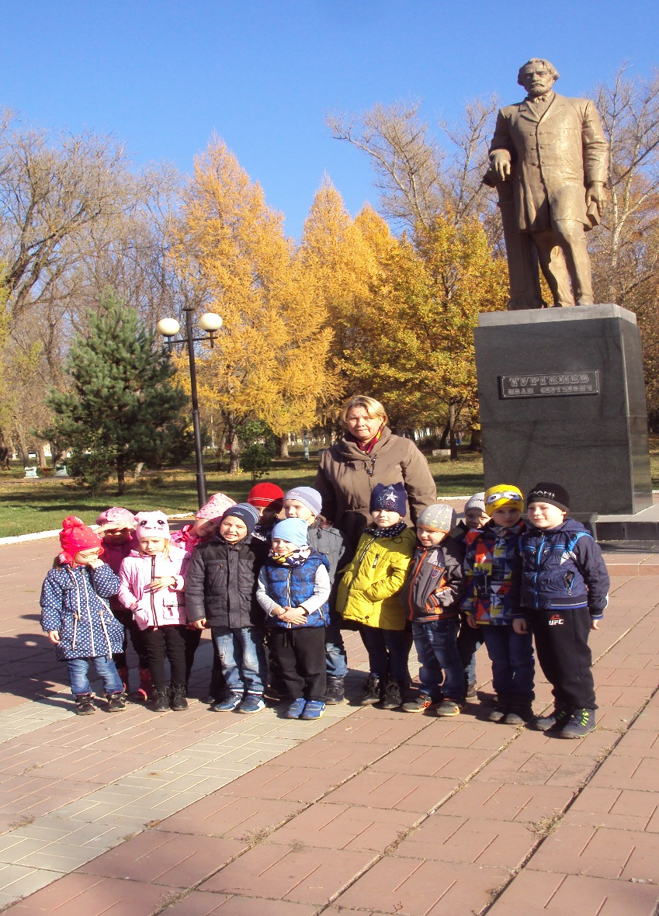

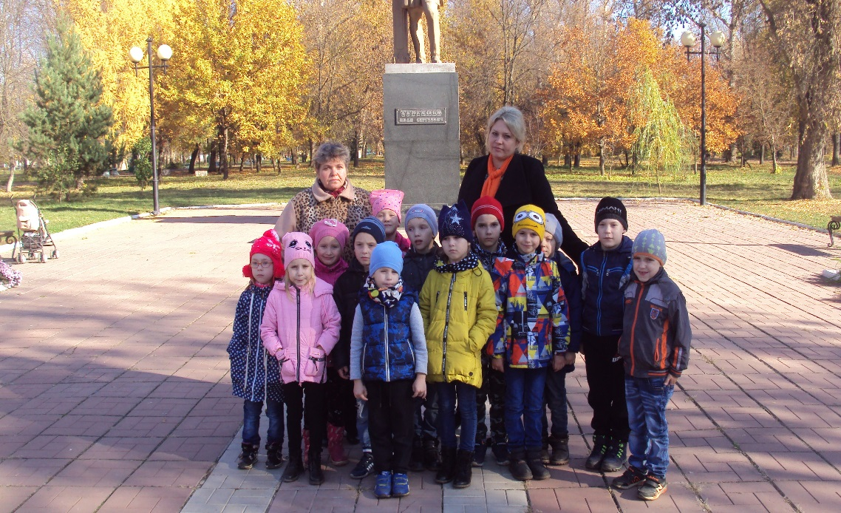

Рисунки детей

«Тургенев на охоте»

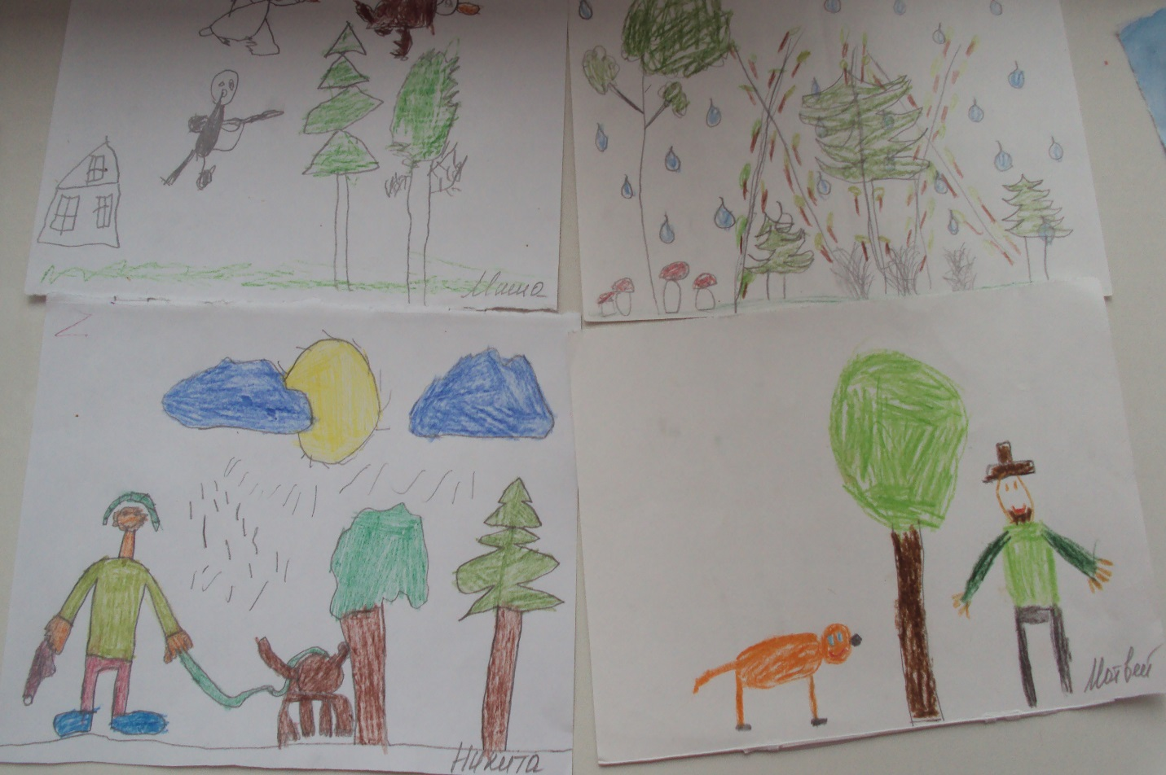

«Достопримечательности города»

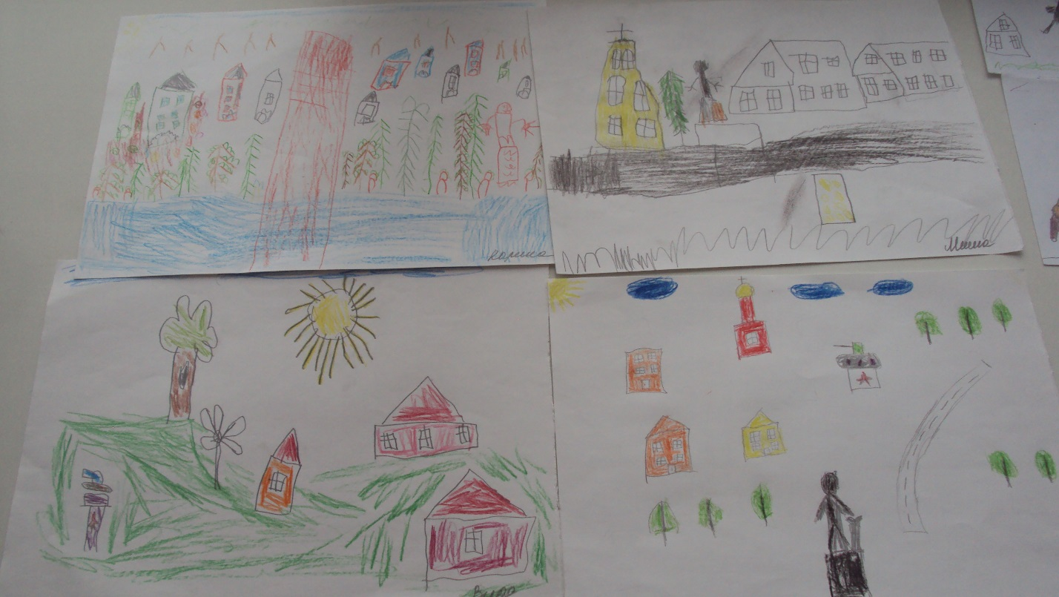

«Тургеневский дуб в разное время года»

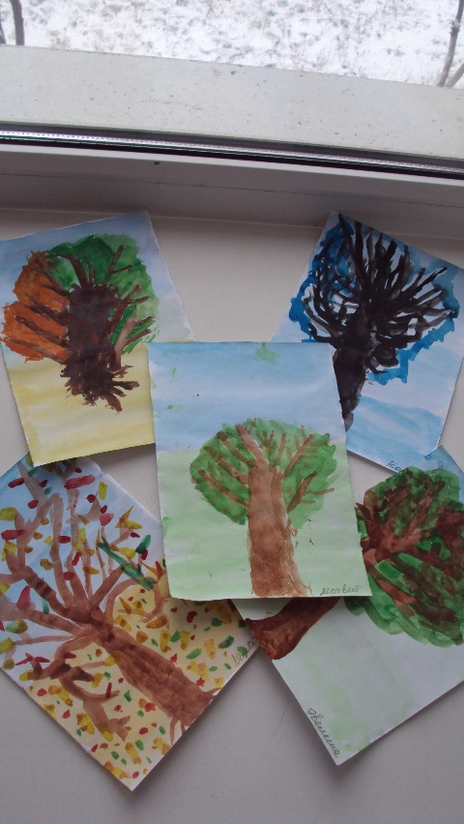

Сувенирные тарелки

